今日任务完成17

**数据库操作**

* 登录数据库：mysql -uroot -proot
* 创建数据库：create database test
* 查看所有数据库：show databases
* 使用数据库：use test
* 查看所有数据表：show tables
* 删除数据库：drop database test

**表操作**

* 创建表：create table emp(ename varchar(10),hiredate date,sal decimal(10,2),deptno int(2)) create table dept(deptno int(2),deptname varchar(10))
* 查看表的定义：desc emp
* 查看表定义（详细）：show create table emp \G
* 删除表：drop table emp
* 修改表字段：alter table emp modify ename varchar(20)
* 添加表字段：alter table emp add column age int(3)
* 删除表字段：alter table emp drop column age
* 字段改名；alter table emp change age age1 int(4)
* 修改表名：alter table emp rename emp1

数据操纵语句(DML)

**插入记录**

* 指定名称插入：insert into emp (ename,hiredate,sal,deptno) values ('zhangsan','2018-01-01','2000',1)
* 不指定名称插入：insert into emp values ('lisi','2018-01-01','2000',1)
* 批量插入数据：insert into dept values(1,'dept1'),(2,'dept2')

**修改记录**

update emp set sal='4000',deptno=2 where ename='zhangsan'

**删除记录**

delete from emp where ename='zhangsan'

**查询记录**

* 查询所有记录：select * from emp
* 查询不重复的记录：select distinct deptno from emp
* 条件查询：select * from emp where deptno=1 and sal<3000
* 排序和限制：select * from emp order by deptno desc limit 2
* 聚合(查询部门人数大于1的部门编号)：select deptno,count(1) from emp group by deptno having count(1) > 1
* 连接查询：select * from emp e left join dept d on e.deptno=d.deptno
* 子查询：select * from emp where deptno in (select deptno from dept)
* 记录联合：select deptno from emp union select deptno from dept

[**Mapper XML 映射文件中支持哪些标签？分别什么作用？**](https://blog.csdn.net/meism5/article/details/109010602)

* select: 映射查询语句
* insert: 映射插入语句
* updae: 映射更新语句
* delete: 映射删除语句
* resultMap: 描述如何从数据库结果集中加载对象，是最复杂也是最强大的元素
* parameterMap: 老式风格的参数映射，已废弃
* sql: 定义可被其它语句引用的可重用语句块
* include: 引入 sql 片段
* selectKey: 为不支持自增的主键生成策略标签
* cache: 该命名空间的缓存配置
* cache-ref: 引用其它命名空间的缓存配置

jdbc Type与javaType对应关系

|  |  |
| --- | --- |
| jdbc Type | javaType |

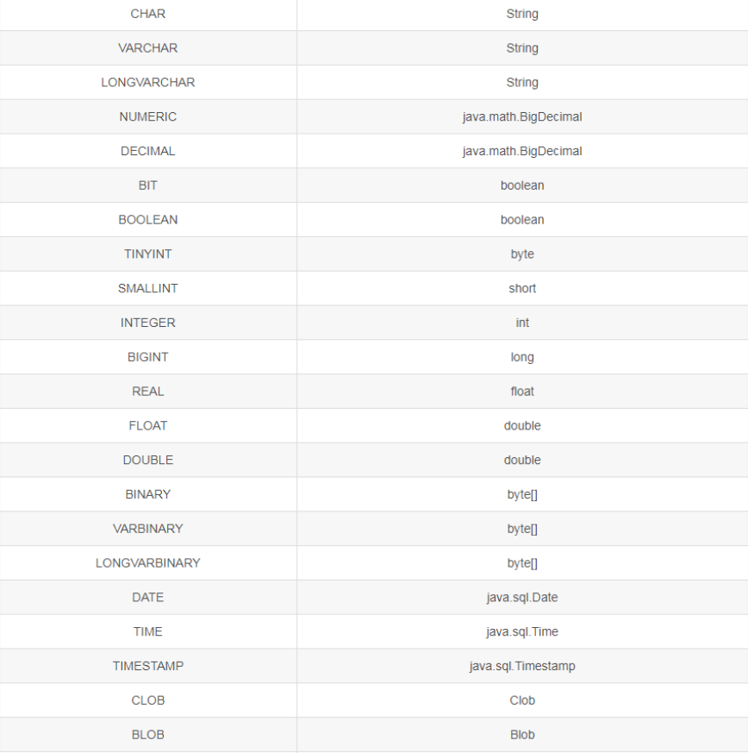

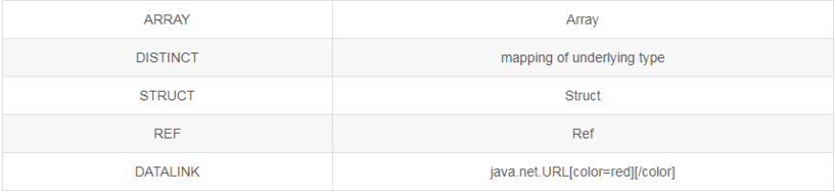

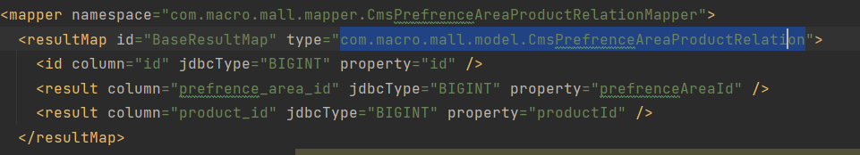

<mapper namespace=“…..”>

Mapper中的namespace用于绑定Dao接口的，即面向接口编程，它的功能和Dao接口的实现类Impl相当，但是他不用写接口实现类，通过namesapce（命名空间）的绑定直接通过id找到相应方法，执行相应的SQL语句

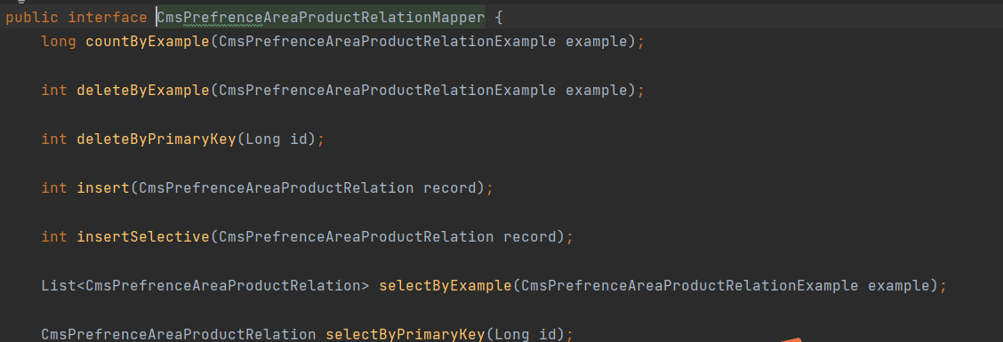

绑定的Dao接口

resultMap

在mybatis中有一个resultMap标签，它是为了映射select查询出来结果的集合，其主要作用是将实体类中的字段与数据库表中的字段进行关联映射。

在自定义的resultMap中第一列通常是[主键](https://so.csdn.net/so/search?q=%E4%B8%BB%E9%94%AE&spm=1001.2101.3001.7020)id

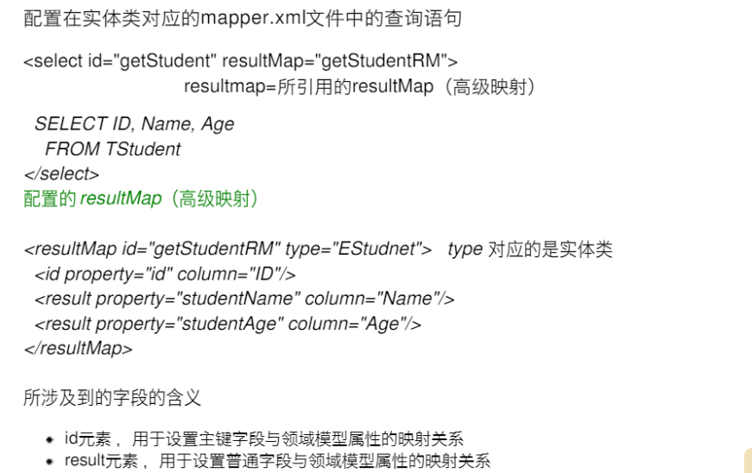

property:需要映射到JavaBean的属性名称

column:数据表的列名或者标签别名

javaType：一个完整的类名，或者是一个类型别名。如果你匹配的是一个JavaBean,那Mybatis通常会自行检测到。然后，如果你是要映射到一个HashMap,那你需要指定javaType要达到的目的。

jdbcType:数据表支持的类型列表。这个属性只在insert，update或delete的时候针对空指针的列有效。JDBC需要这项，但MyBatis不需要。如果你是直接针对JDBC编码，且有允许空的列，而你要指定这项

typeHandler:使用这个属性可以覆盖写类型处理器。这项值可以是一个完整的类名，也可以是一个类型别名

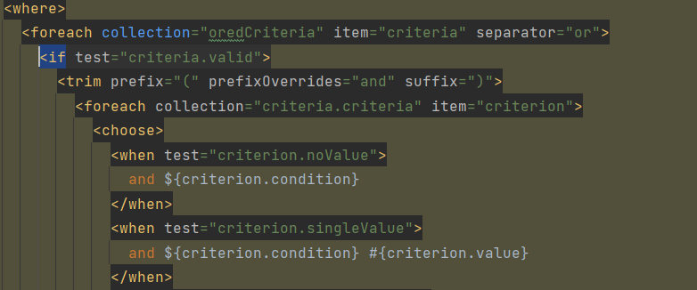

foreach ---- 用来遍历数组或者集合

其中，collection:指定输入对象中集合属性，item: 每个遍历生成对象，open：开始遍历时拼接串，close: 结束遍历是拼接的串，separator: 遍历的两个对象中需要拼接的串

<if test="ids != null">

<foreach collection="ids" item="user_id" open="and id IN(" close=")" separator=",">

id= #{user_id}

</foreach>

</if>

1.prefix属性：在trim开始部分添加内容

例，在trim前面加上set

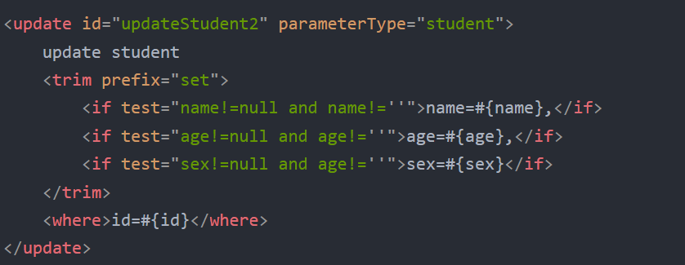 2、suffix属性：在trim结束部分添加内容

例，在后面添加上where内容

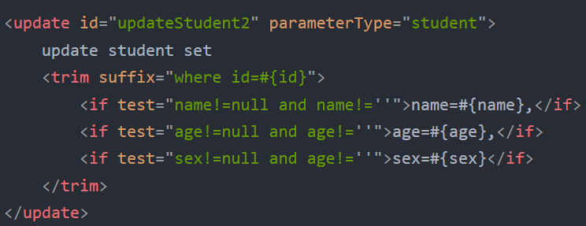

3.prefixOverrides属性：去除trim开始部分的内容

例，删掉name前面的set  
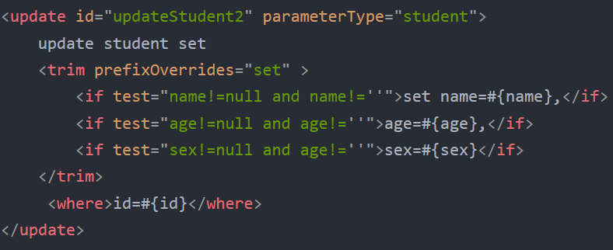

4、suffixOverrides属性：去除trim结束部分的内容

例，删掉最后一个逗号

